**UNIVERSIDAD CENTRAL DEL ECUADOR**

**FACULTAD DE INGENIERIA Y CIENCIAS APLICADAS**

**COMPUTACIÓN**



***PROGRAMACIÓN AVANZADA 1***

**TEMA:** TRANSFORMACIONES

**ESTUDIANTE:** JONATHAN SUAREZ

**PROFESOR:** ALEX FERNANDO SOLDADO

EJECUCIÓN

La primera imagen es la vista normal, las demas son imágenes luego de interactuar con cada una de las figuras.

PAQUETES

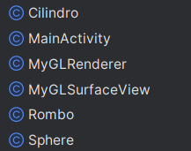

SURFACEVIEW

RENDERER

